6398 [ZC02] Pastva - [ZC02a] Pastva extenzivní
Pastva v oplůtkách na dvou plochách u vysílače pod Radobýlem, p. p. č. 5117/8 k. ú. Litoměřice. 2021

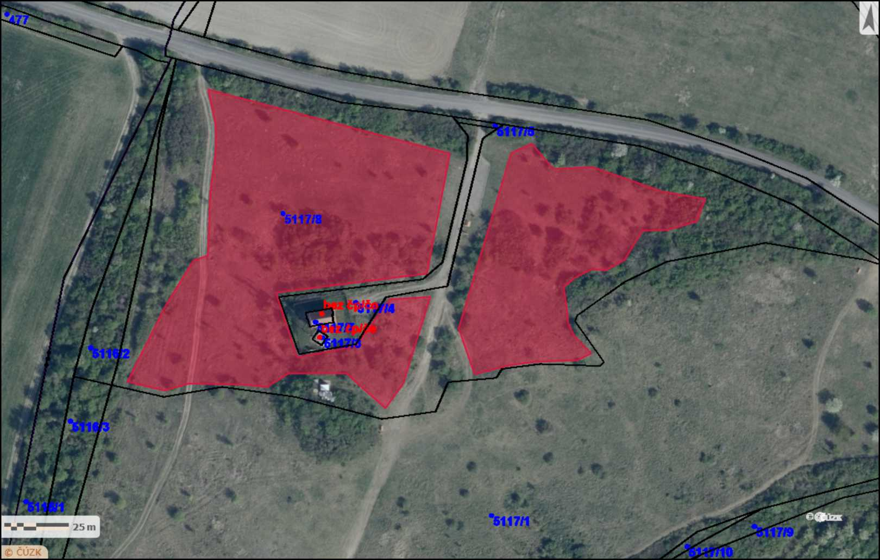
Vydavatel: AOPK ČR, 2021 (Vladislav Kopecký)

